Ministerio de educación

Escuela Particular

Centro Educativo Bellas Luces

Módulo De 1 ° A

“Cree en el señor Jesucristo y serás salvado”

Materia: español grado: 1°A fecha: del 8 al 16 de junio

Maestra: Mayté Garzola

**Español**: en tu cuaderno de vocales arma la siguiente oración con recortes de periódicos o revistas.

Todo debe venir recortado por el niño, no quiero recortes perfectos los quiere hechos por los niños.

“Sara cuida la rosa”.

Además recortas las nuevas silabas también de periódicos y revistas viejas

ca, co, cu, da, de, di, do, du, la, le, li, lo, lu.

Trabajar la página del libro aprendo a leer y escribir: 34, 35,

Resuelve el siguiente taller:

Recorta las silabas y arma la palabra de los siguientes dibujos y pega en tu cuaderno de vocales.

El que no puede sacar la copia que lo dibuje o pegue figuras.

1.  7. 
2. 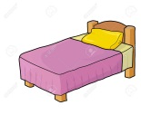 8. 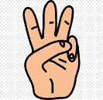
3. 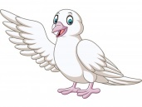 9. 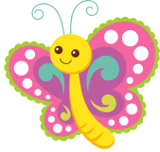
4.  10. 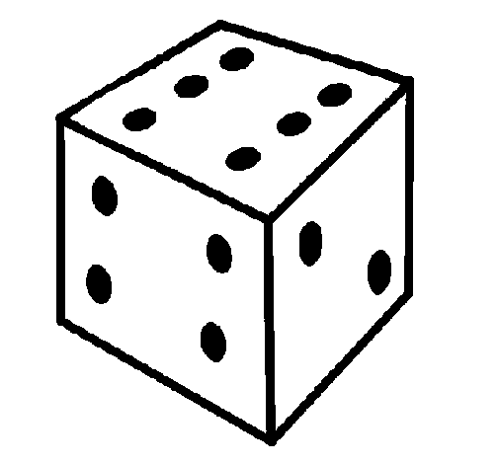
5.  11. 
6. 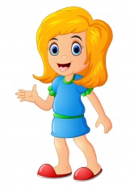 12. 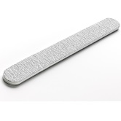

Recortas y armar las palabras de arriba.

|  |  |  |  |  |  |
| --- | --- | --- | --- | --- | --- |
| sa | sa | ra | pa | ma | ca |
| lu | de | pa | pa | cu | do |
| do | co | ri | ca | da | mi |
| lo | po | la | lo | ma | mo |
| Sa | ma | ma | sa | ma | li |

**Matemáticas:**

**Trabajar:** las páginas del libro de la 26 a la 45 para reforzar los números del 0 al 9.

Trabajaran las paginas 47, 48,50 a la 57, para reforzar los signos de mayor y menor y el antes y después de.

Trabajaran las páginas: 65, 66, 68, 69, 70, 72, 73.

**F.D.C.:** en tu cuaderno de familia copia el plan “Como ahorrar en el hogar” que llega hasta trabajamos; solo copiar lo subrayado.

“Cómo podemos ahorrar en el hogar”.

Posteriormente ilustra el plan con las 4 medidas del ahorro.

Además lee las páginas 12 y 13 con la ayuda de tus padres y resuelve Las páginas: 13, 14, 15.

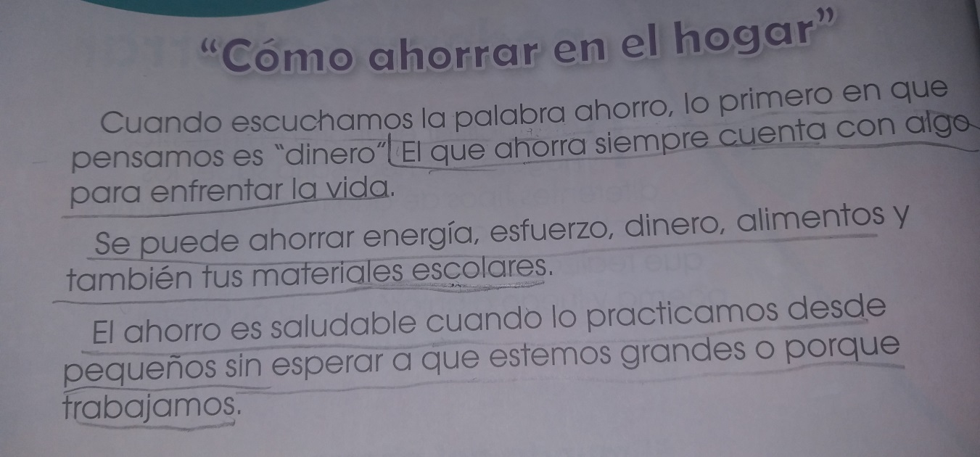

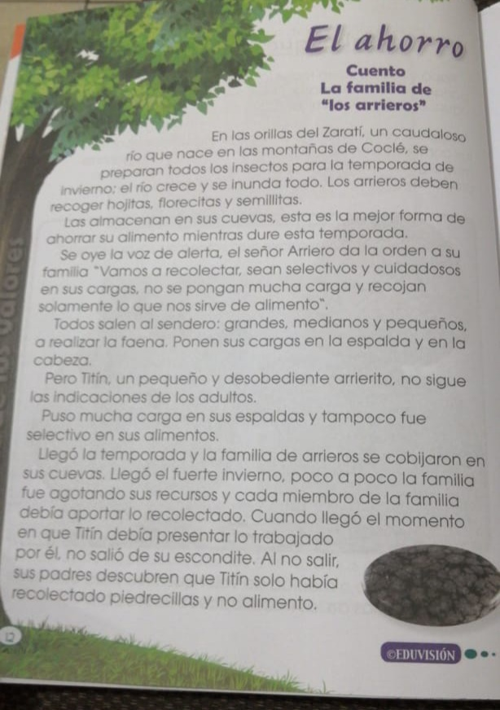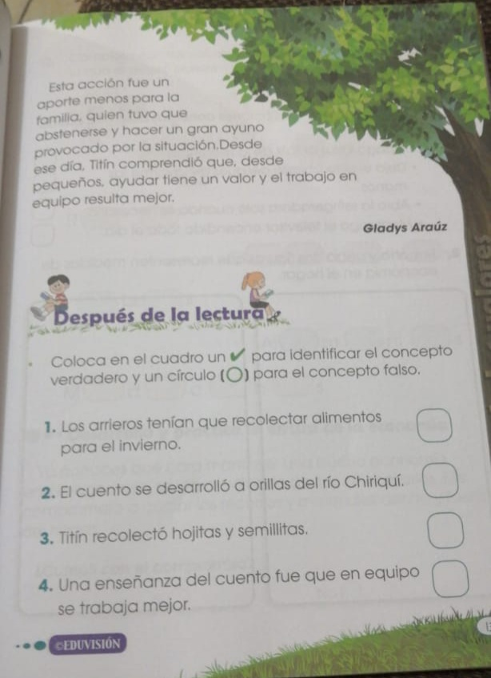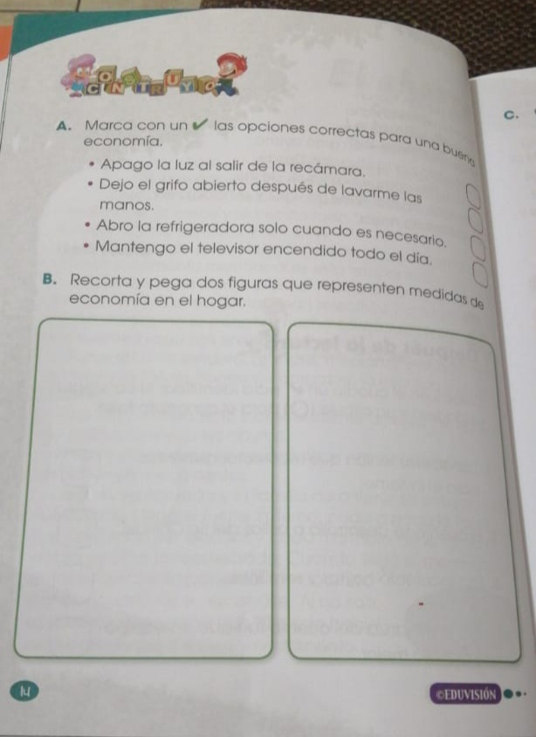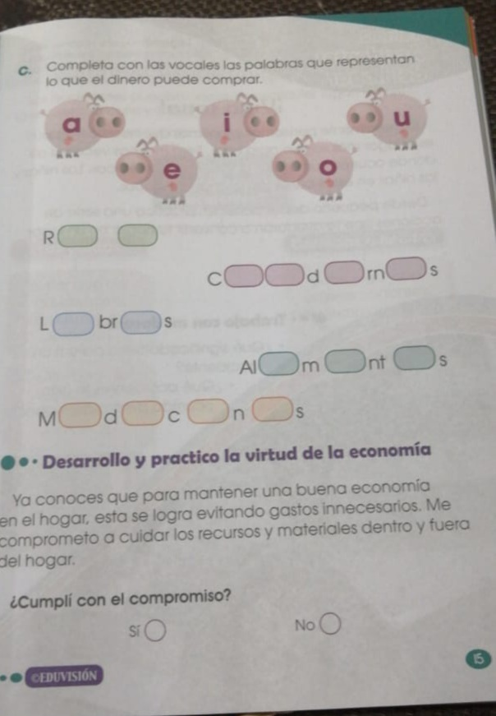

Artística:

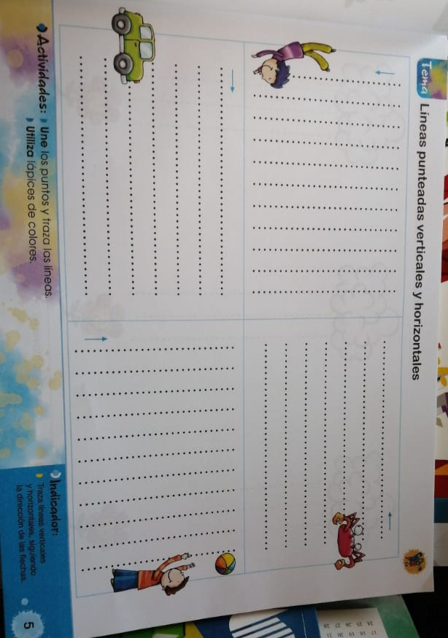

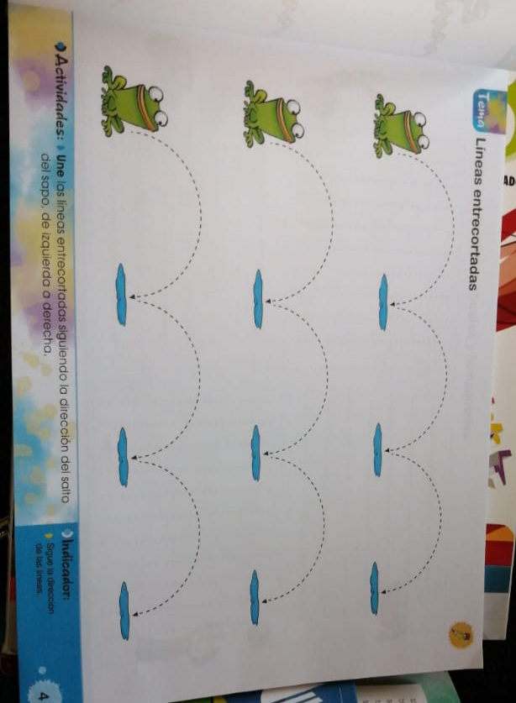

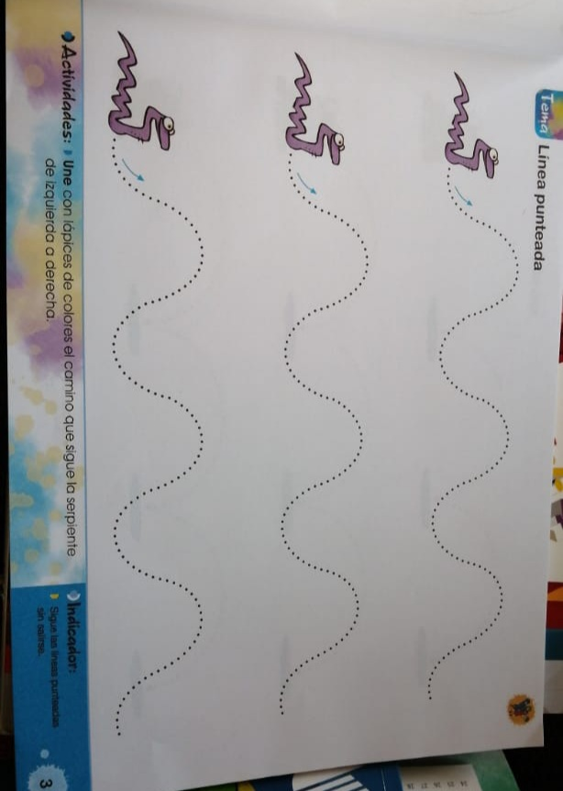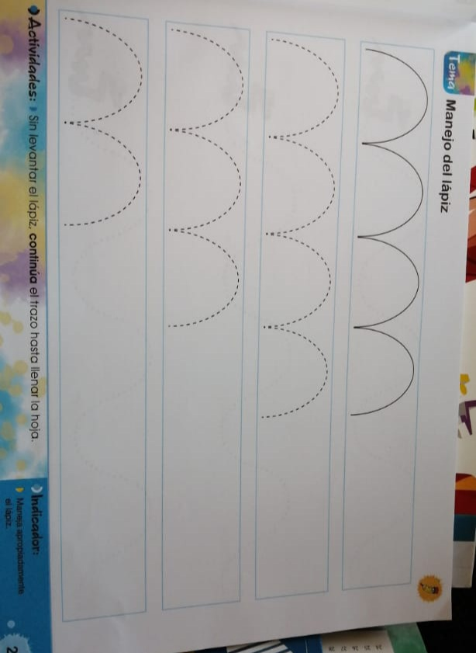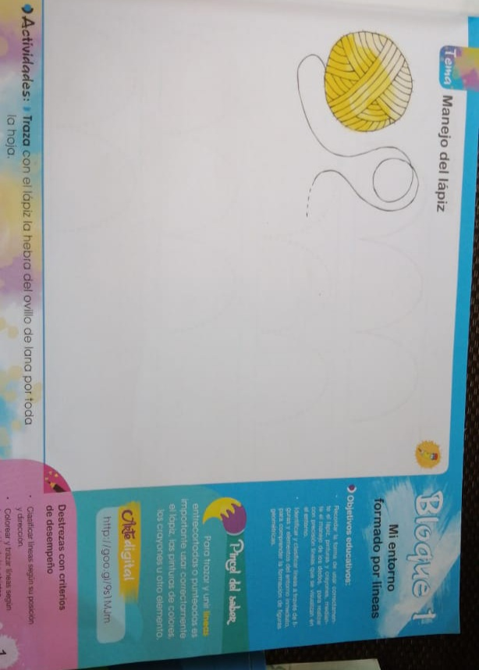

Esto es el libro de dibujo maravilloso deben trabajar esas páginas el que tiene el libro lo hace en el libro, el que no lo dibuja como pueda y listo.

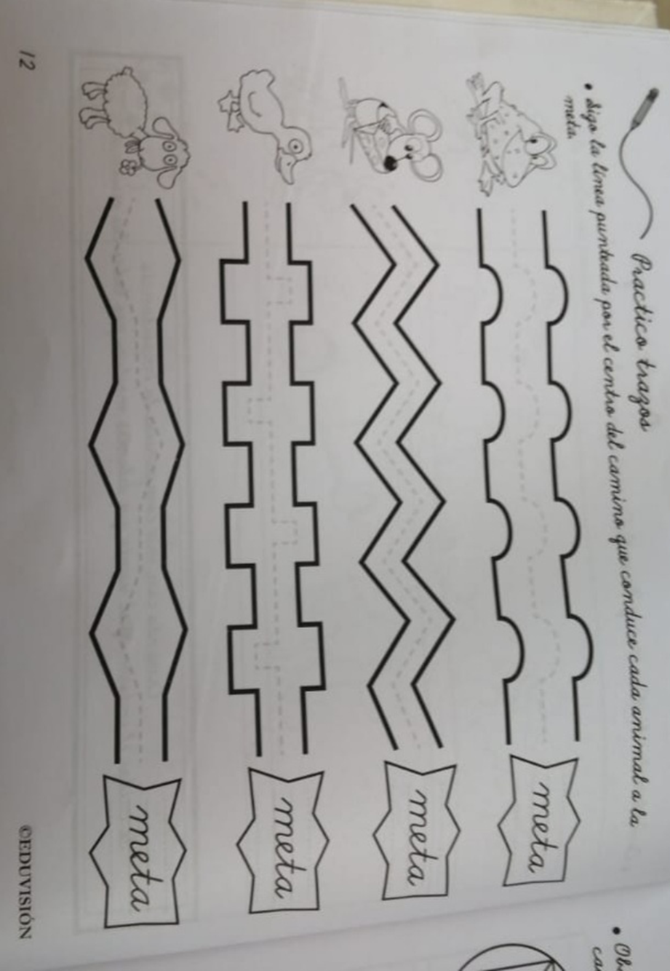

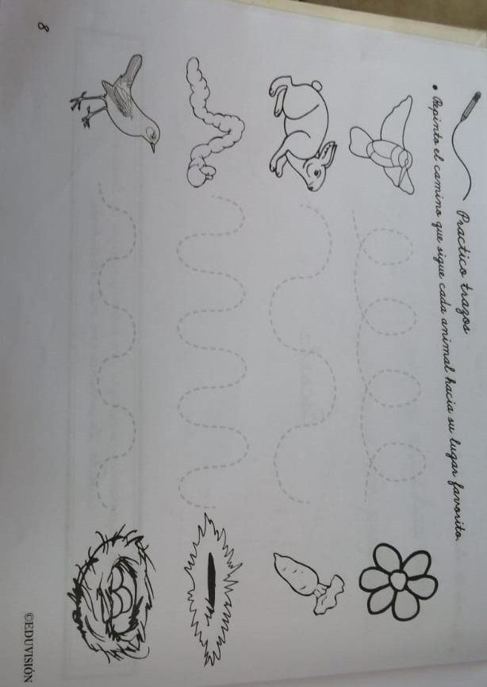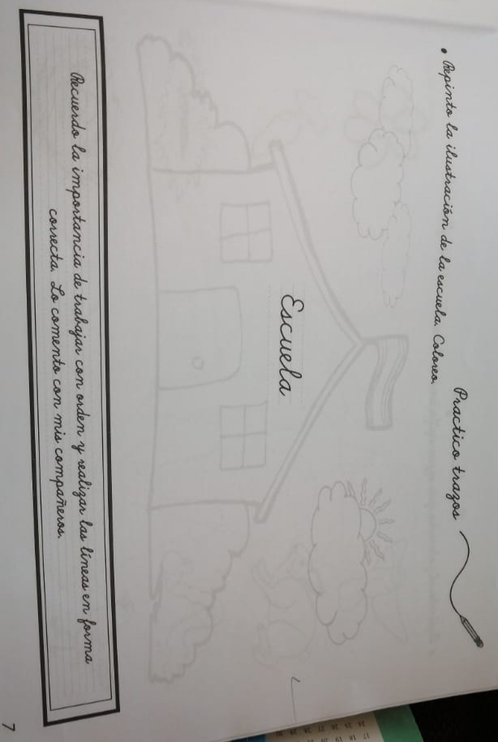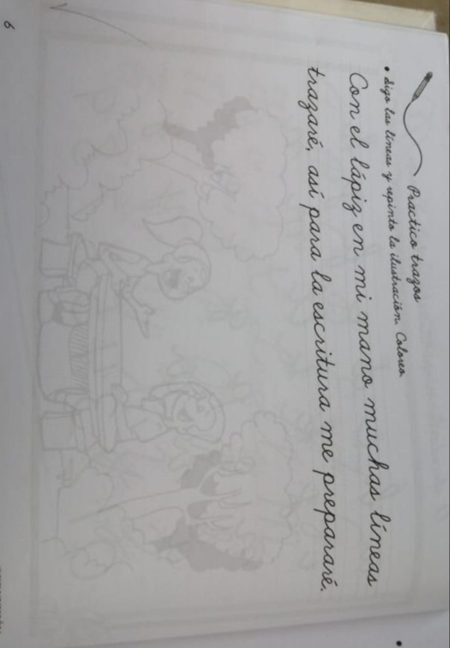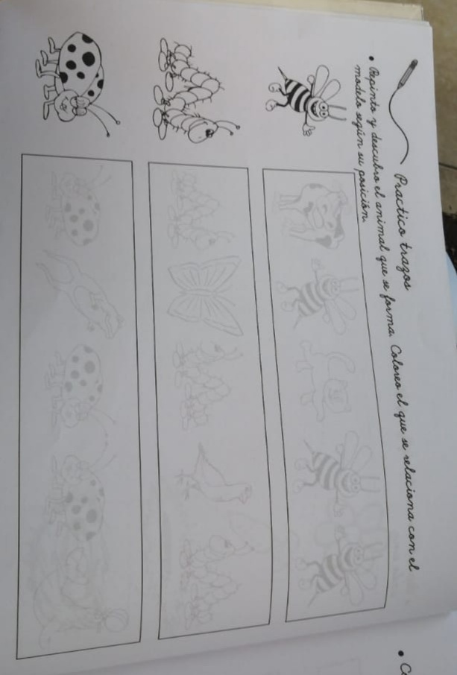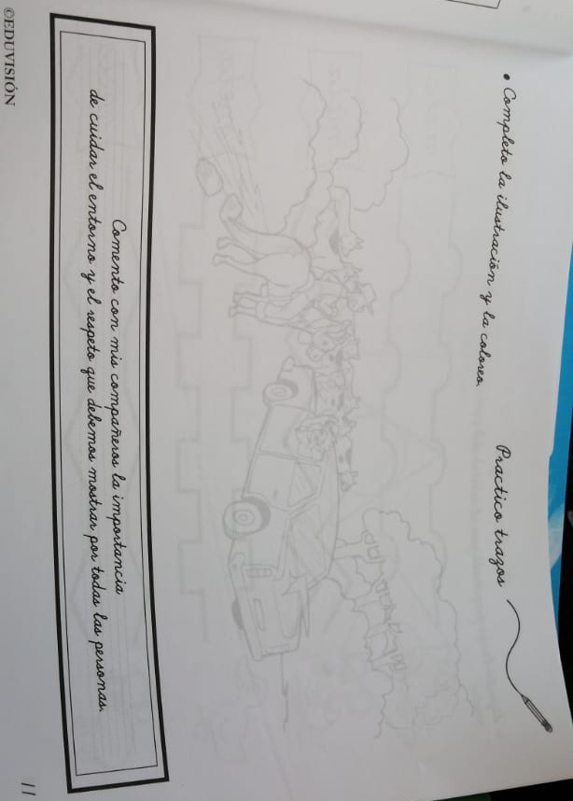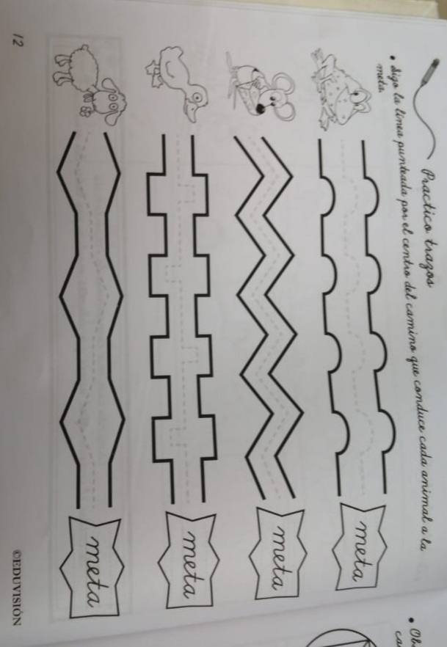

**C.Sociales**: en tu cuaderno de la bandera copia el siguiente plan

Todos los miembros de la familia deben ayudar en las tareas del hogar. Además, las personas tienen empleo o trabajo fuera del hogar de la casa por lo que reciben u salario. Con ese dinero cubren sus necesidades de la casa: como alimentos medicina, vestidos etc.

En tu cuaderno de la bandera confecciona un álbum acerca de los oficios fuera y dentro del hogar. Cada uno va separado.

**Religión:** en tu cuaderno de la iglesia busca, copia e ilustra los siguientes valores y decir una charla de 5 reglones de 1 de los 2. El valor del respeto y de la amistad, hacer una lámina para la exposición.

**Ciencias naturales:** en tu cuaderno del árbol copia el siguiente plan

La Higiene Personal.

Es necesario que todos los días practiquemos la higiene personal para mantener sanos y limpio nuestro cuerpo.

Algunas de las acciones son:

1. Bañarse todos los días.
2. Utilizar ropa limpia.
3. Lavarse los dientes 3 veces al día.
4. Lavarnos las manos antes y después de comer.
5. Lavarnos las manos después de ir al sanitario.

**Agropecuaria:** elementos que necesitan las plantas para vivir:

Dibuja en tu cuaderno de las herramientas una planta y colócales los elementos que necesitan para vivir, observa la imagen.

